Título do experimento
Autor 1, Autor 2, Autor 3
Curso XXXXX, Departamento XXXXXXXX, Universidade Federal do Espírito Santo,
Caixa Postal 9011, Vitória, Espírito Santo, 29060-970, Brasil
e-mail: o.responsavel@ufes.br
Código da Disciplina: XXXXXXX

Resumo. Este é o resumo do relatório. O resumo deve ser objetivo, coerente e curto, com aproximadamente 100 palavras. Com a leitura deste resumo qualquer pessoa tem que ser capaz de entender o trabalho desenvolvido pelo grupo e a que resultados chegaram. Estas instruções tem como objetivo guiá-lo na preparação de seu relatório no formato de artigo científico.

Palavras chave: experiência, relatório, formato (pelo menos 3)

Preparação do relatório
Os autores devem preparar seus relatórios seguindo este padrão apresentado, que já vem pré-formatado. Isto deverá facilitar muito e certamente vai auxiliá-los no domínio desta ferramenta de edição de texto.
Estes relatórios deverão ser entregues em sala de aula, ou em local combinado com o professor, dentro do prazo pré-estabelecido. Relatórios entregues fora do prazo, ou assinados por alunos que não realizaram a atividade experimental receberão nota zero.

A sugestão referente a colocação das figuras e gráficos do relatório, que podem ser colocadas em uma coluna conforme mostra a figura 1, ou sobre duas colunas conforme mostra a figura 2, é a seguinte:

- Prepare seu gráfico ou figura em programa adequado e a exporte em formato JPEG ou GIF, que são compactados e reduzem o volume de memória necessária e consequentemente reduzindo o tamanho do arquivo de texto.
- Você pode, ainda, inserir a figura como objeto e formatá-la para que ela se desloque junto com o texto.

O relatório de no máximo quatro folhas deve ser impresso com tinta preta em papel branco (os gráficos podem ser em cores). A impressão deve ser feita, se possível em frente e verso, em papel de tamanho A4, empregando o formato aqui mostrado.

Tabela 1: Este é um exemplo de formatação de tabela.

K | °C | °F
0 | −273 | −459
255 | −18 | 0
273 | 0 | 32
373 | 100 | 212

Lembre-se de colocar a figura e a tabela centralizadas na coluna assim como seus textos descritivos (legendas). Esses textos descritivos devem ser sucintos, objetivos e claros de forma que a pessoa que vê a figura ou tabela saiba do que se trata.

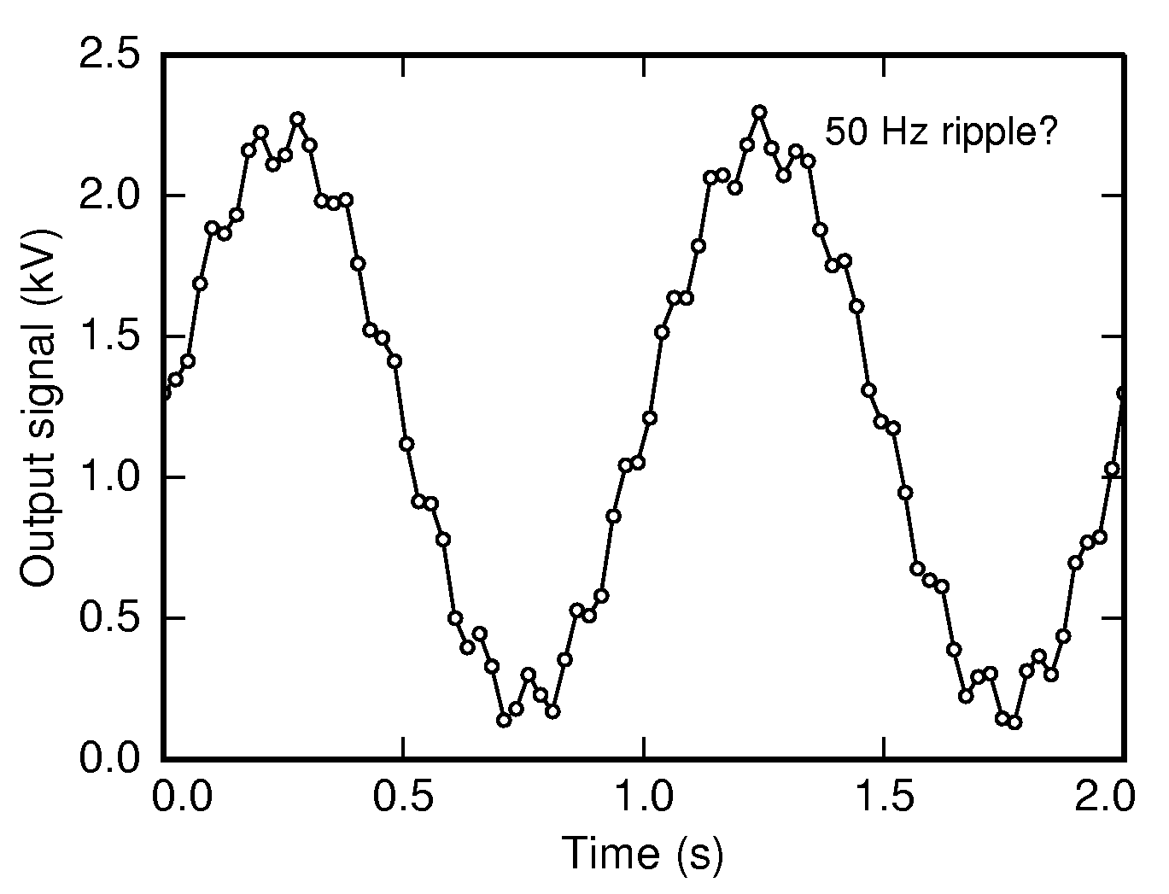
Fig. 1: Este é o exemplo de uma figura colocada em uma coluna.

O detalhamento do conteúdo da figura, ou da tabela, está contido no texto que a cita, portanto não é necessário repetir tudo no texto que esta associado à mesma.
No caso de colocação de gráficos e tabelas grandes, que ficariam prejudicados pelo encolhimento para serem adaptados em apenas uma coluna, você deve tomar cuidado para substituir os existentes neste exemplo cuidando sempre para não deletar as marcas referentes à quebra de seção. Se isto ocorrer toda a formatação em 2 colunas é perdida. Para usuários experientes isto não é um problema e basta reformatar as seções com uma e duas colunas, mas para usuários não tão experientes isto pode virar uma dor de cabeça.
A fim de evitar a perda de seu trabalho, “salve” seu relatório de tempos em tempos (você pode programar a opção de salvamento automático do editor de textos, Word ou OpenOffice, por exemplo).
No que se refere à correção ortográfica do texto, use a ferramenta disponível no editor de textos, mas cuidado com as sugestões nem sempre corretas que ela propõe. Algumas palavras em inglês são aceitas. Se você sabe que a palavra que escreveu está correta, e mesmo assim aparece como errada, “clique” com o botão direito do “mouse” sobre a mesma e inclua no dicionário do editor de textos.
Não esqueça de citar as referências empregadas durante a elaboração do relatório conforme está exemplificado a seguir [1].
Tenha sempre em mente que o relatório deve ser claro o suficiente para que alguém que não realizou a atividade experimental possa, a partir dele, reproduzir não apenas o experimento, como também obter resultados comparáveis.
Finalmente, tenha plena consciência de que a existência de dois ou mais relatórios contendo teores muito semelhantes, poderá acarretar nota zero a todos eles.

Fig. 2: Esta é a mesma figura anterior só que colocada de forma a ocupar duas
colunas de texto, ou a largura total da página.

Tabela 2: Está também é a mesma tabela anterior, colocada em tamanho grande.
K | °C | °F | Descrição
0 | −273 | −459 | Muito, muito, muito frio
255 | −18 | 0 | Congelante
273 | 0 | 32 | Nesta temperatura o gelo derrete
373 | 100 | 212 | Nesta temperatura a água ferve

Partes do Relatório
O relatório é composto por:
Resumo
Como já foi abordado acima o resumo do relatório deve conter uma descrição sucinta e concisa do trabalho desenvolvido e dos resultados obtidos. No resumo é importante mostrar ao leitor fatos relevantes que motivem o mesmo a ler o restante do trabalho. Lembrem-se que muitos pesquisadores ao procurarem por um assunto lêem apenas os resumos[2].
Introdução
A introdução deve situar o leitor no assunto. Em geral, em artigos científicos, a introdução contém um histórico do que já foi desenvolvido sobre o assunto, os resultados relevantes existentes na literatura, e em função disto esta é a seção que contem o maior número de citações. Outro componente da introdução, que é o que nos interessa, é o embasamento teórico sobre o assunto estudado, isto é, onde se explica a física ou a química envolvida. Em ambos os casos isto não significa uma mera listagem de fórmulas e equações envolvidas no experimento. Na introdução deve também existir um parágrafo que relaciona o experimento feito o contexto teórico.
Procedimento Experimental
Nesta seção são descritos os procedimentos empregados para efetuar as medidas e são descritas as montagens experimentais utilizadas. Diagramas esquemáticos das experiências são bastante úteis pois facilitam a visualização. Este procedimento NÃO é uma cópia do roteiro do experimento pois o mesmo não contém detalhes relevantes que somente podem ser percebidos durante a elaboração da experiência. Lembre-se que seu leitor deve ser capaz de reproduzir o experimento a partir da leitura desta seção.
Resultados e Discussão
Esta seção é o coração do relatório. Nela são apresentados os dados obtidos em forma de tabelas, gráficos e diagramas. Lembre-se que quando o volume de dados é elevado os gráficos devem ter preferencia sobre as tabelas. Os resultados experimentais devem ser confrontados com as previsões teóricas e com os resultados existentes na literatura citada na introdução. Quando são efetuados cálculos complexos não é necessário descrever todas as etapas do processo. No caso dos resultados experimentais, dentro das estimativas de erro, apresentarem discrepâncias com as previsões teóricas o procedimento experimental deverá ser reavaliado. (isto porque no nosso caso os resultados são muito bem conhecidos) Na vida real pode ocorrer que discrepância devido à falha dos modelos teóricos existentes, ou das medidas feitas previamente. Lembre-se que toda medida experimental apresenta incerteza e portanto as contas efetuadas devem levar estas em consideração. (Ex.: Medida de uma borracha plástica efetuada com uma régua com divisão em milímetros – A = 42,0 + 0,5 mm )
Conclusão
A conclusão deve abordar brevemente o experimento efetuado, os resultados obtidos e a que conclusões estes resultados levam. Em alguns casos se discute possíveis rumos desta investigação. Comentários do tipo: “O experimento foi muito proveitoso....” e outro similares deve ser evitados.

Referências

Aqui você deve incluir as referências bibliográficas do material adicional (figuras, livros, etc.) usado para a elaboração do relatório

[1] I.Responsável e A.Berração, “Influência dos mésons-π na organização de um formigueiro” J. Pesq.Inuteis 46 (1997) 171-172.

[2] A. Nonimo, D. Sconhecido “I can’t write the abstract: What a hell” Proc. 156th Int. Conf. on Environmental consequences of writing abstracts, pp. 10-16, Seatown, Waterland, 1-4 April 1989. Publisher.

Crédito - Este texto foi adaptado do modelo de relatório usado em http://fisica.ufpr.br/LE/.

